Hướng dẫn thiết lập môi trường Laravel:

Cài đặt Lavarel:

B1: **Mở cmder**

**B2: Di chuyến đến nơi cần tạo project**

**B2: Nhập composer create-project laravel/laravel example-app**



Check version:

B1:Mở cmder

B2: Di chuyển đến project vừa tạo

B3: Nhập php artisan –version

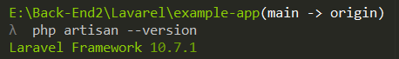

Đưa lên git:

Mở SmartGit

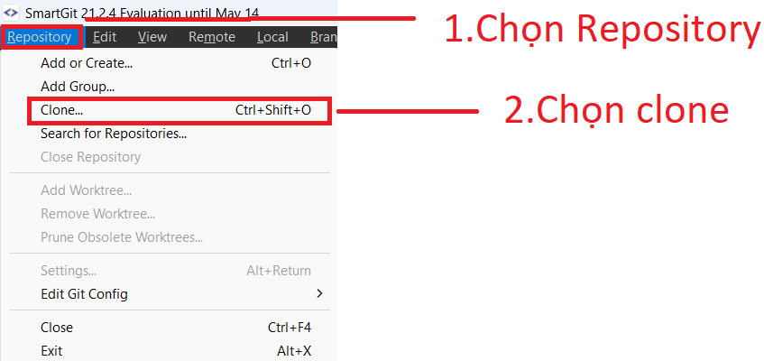

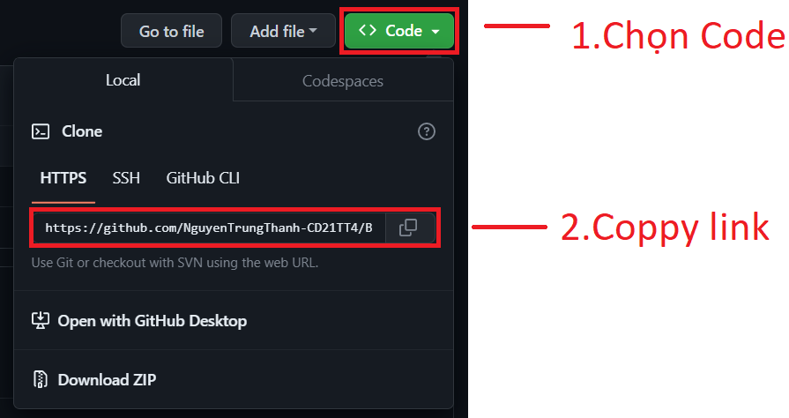

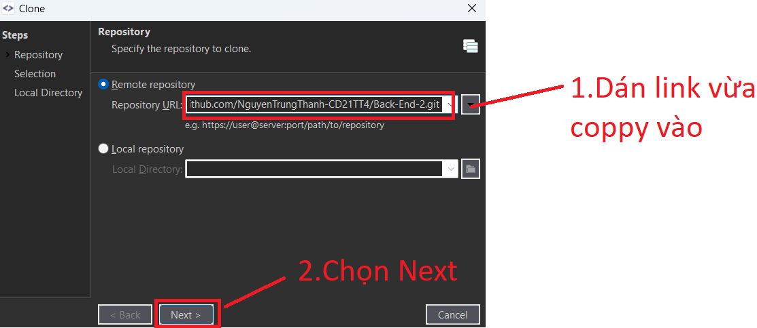

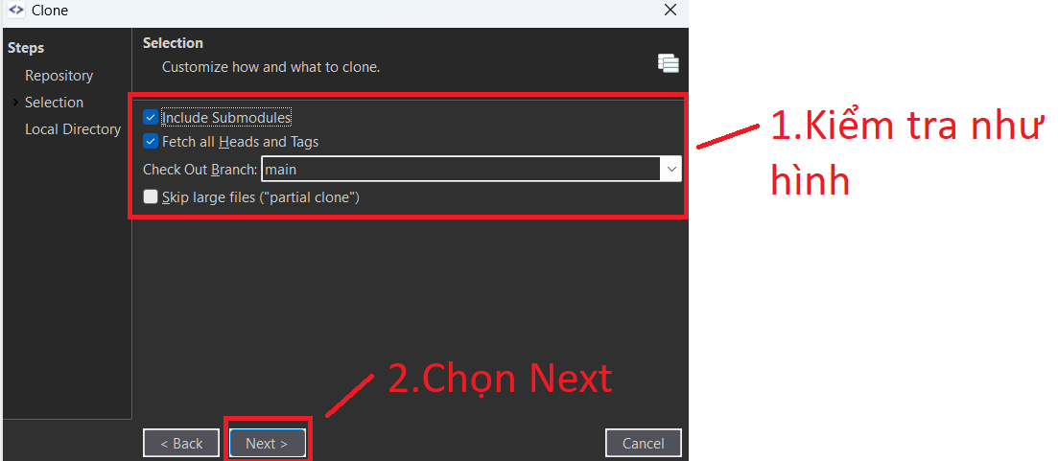

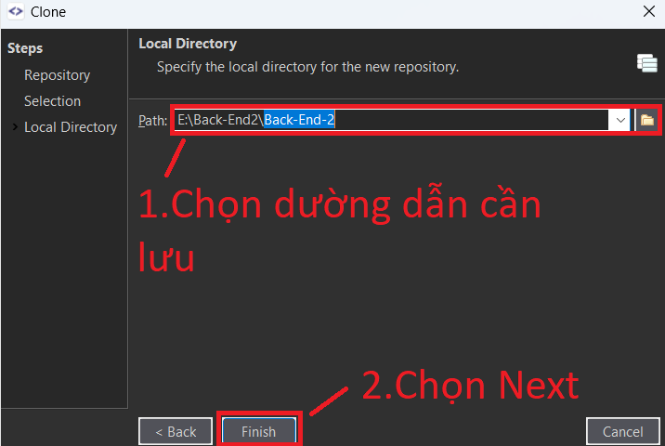

Tạo brand

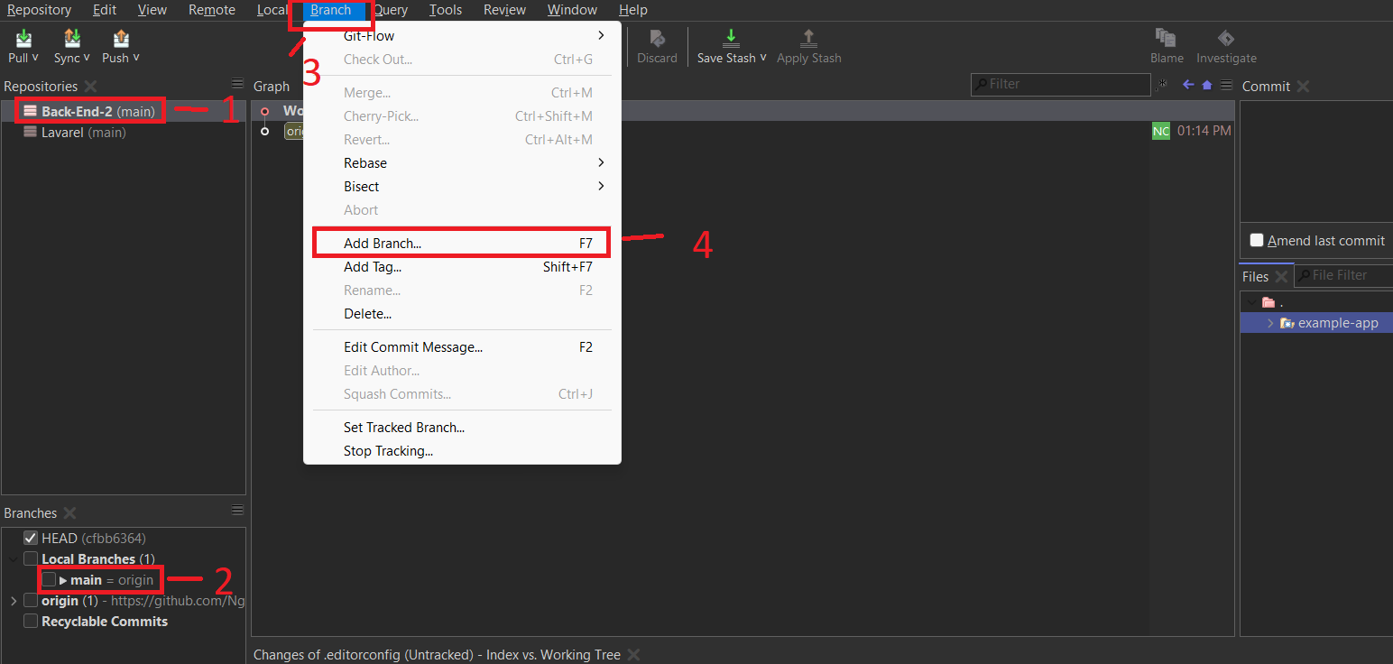

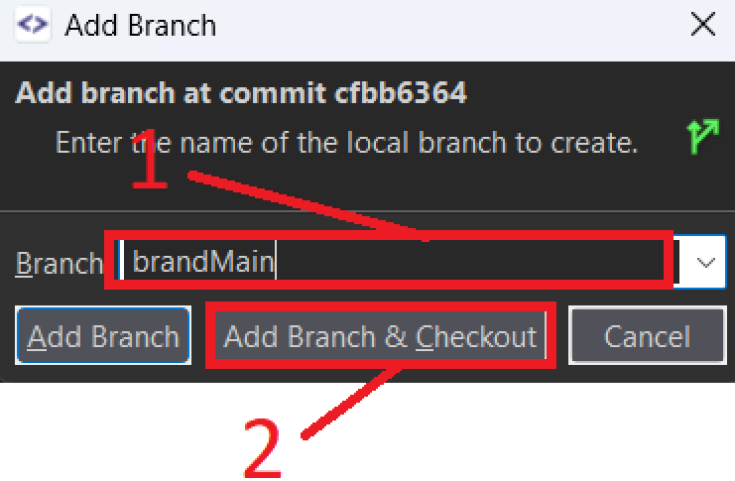

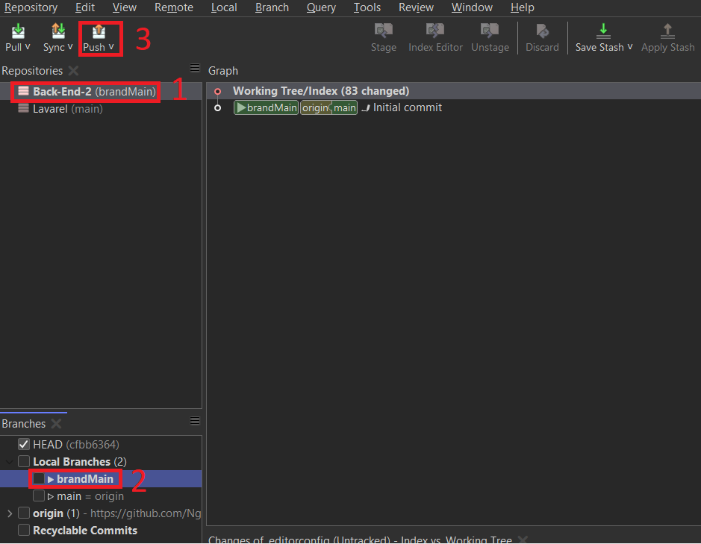

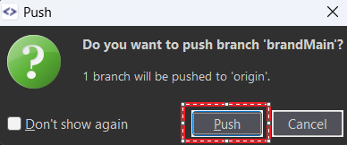

Đưa lên git (Xóa thư mục vendor):

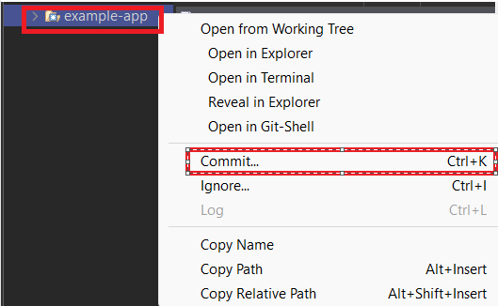

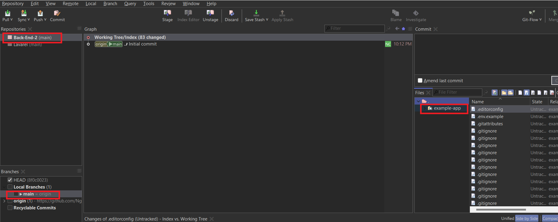

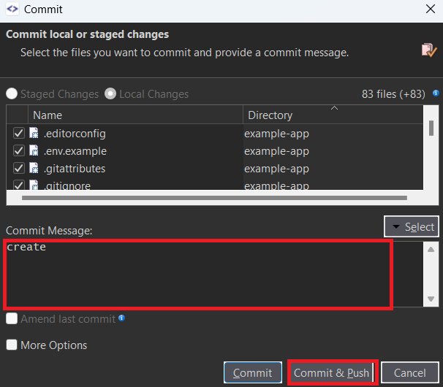

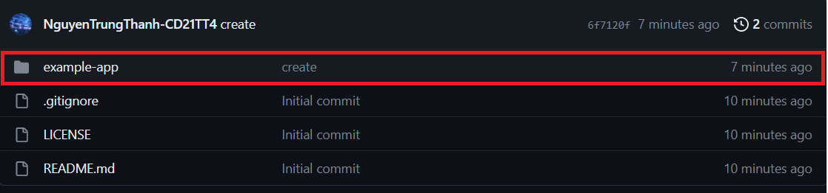

Nhập php artisan serve để chạy Lavarel



